<TortoiseGit的教學手冊>

**<軟體安裝>**

這邊介紹如何在windows系統上用介面操作Git，依序下載並安裝以下兩個軟體，

1. Msysgit官方下載 <https://gitforwindows.org/>
2. TortoiseGit官方下載 <https://tortoisegit.org/download/>
3. 記得先裝Msysgit，然後再裝TortoiseGit。

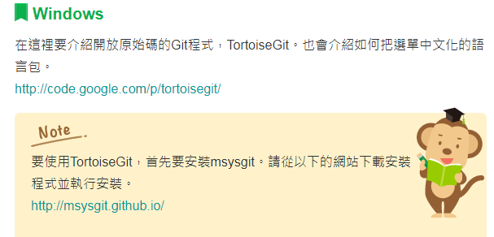

1. Reference:
2. <http://shaocian.blogspot.com/2013/01/windows-git-msysgit-tortoisegit.html>
3. <http://monkeycoding.com/?p=806>
4. <https://backlog.com/git-tutorial/tw/intro/intro2_1.html>
5. <http://joelabrahamsson.com/remote-branches-with-tortoisegit/#deleting-the-local-branch>

**<新建本機端數據庫(repository)>**

我們新建一個工作區域，並對在此工作區域的專案文件進行版控。

1. 建立一個名稱為 “new” 的新資料夾。
2. 對此資料夾按右鍵，點選 “Git Create repository here” 。

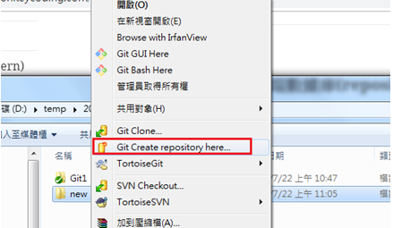

1. 對話框不要勾選Make it Bare，之後按下OK。

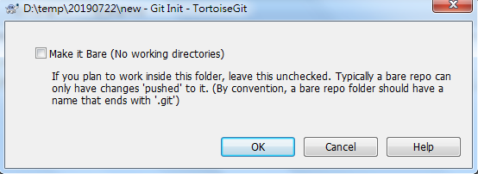

1. 此時 “new” 資料夾應該會有個綠色勾勾，如果沒有的話重開機應該會出現。

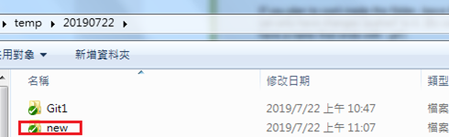

1. Reference:
2. <http://monkeycoding.com/?p=806>
3. <http://shaocian.blogspot.com/2013/01/windows-git-msysgit-tortoisegit.html>

**<新增資料至本機端數據庫>**

工作區域的資料要經過匯入和提交，才能在本地端的數據庫進行版控。

1. 在 ”new” 資料夾內新增一個txt檔，內容為 ”第一次使用Git” 。
2. 對這個txt檔點擊右鍵，按下TortoiseGit->Add，代表要將檔案加入版本控制的監控(追蹤)，對話框按下OK後，應可看到此txt檔多了藍色加號。

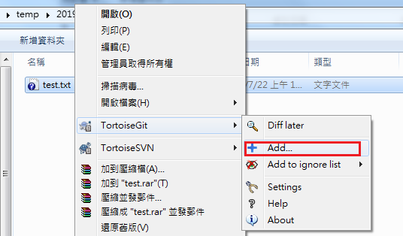

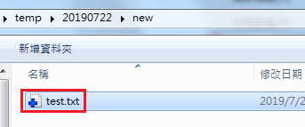

1. 接著對這個txt檔點擊右鍵，點擊Git Commit->”master”，這時會出現提交對話框，必須要留下message內容，才能進行提交。

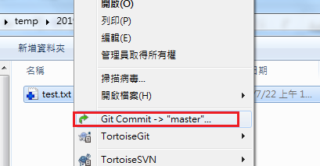

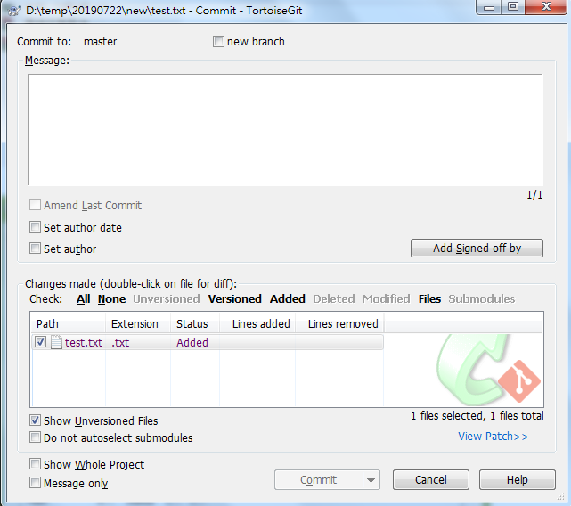

1. 上面的對話框按下ok後，應可看到txt檔案變成一個綠色勾勾，代表提交給本地端數據庫成功。

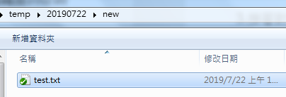

1. Reference:
2. <http://monkeycoding.com/?p=806>
3. <http://shaocian.blogspot.com/2013/01/windows-git-msysgit-tortoisegit.html>

**<Push本地端資料到GitHub數據庫上>**

使用Push將本地端資料上傳到GitHub數據庫上。

1. 首先在GitHub上申請帳號，並創建一個名為 “github_test” 的repository。
2. 對 “new” 資料夾按住右鍵，按下TortoiseGit->Push，此時會跳出Push對話框，我們在URL欄位，輸入Github的 github_test數據庫網址後按下OK。

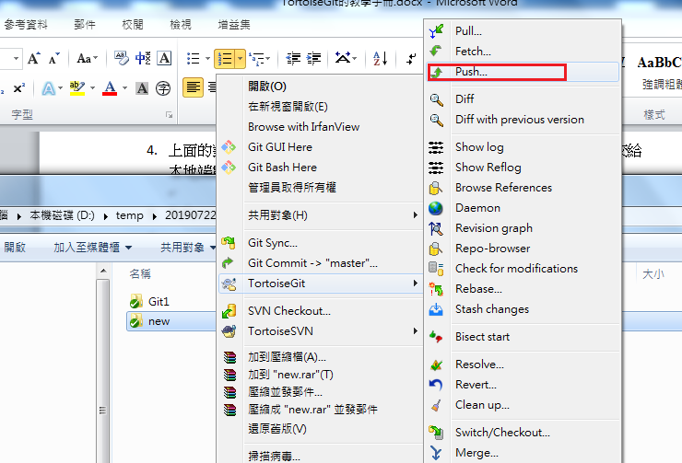

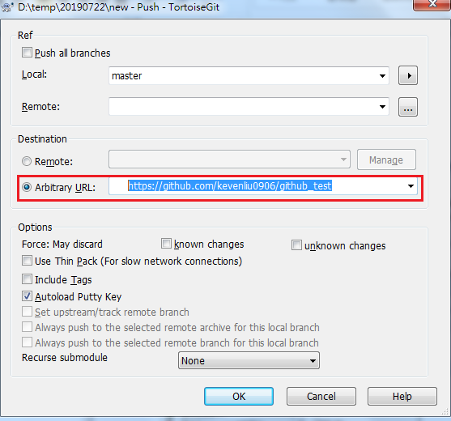

1. 接著依序輸入我們Github的Username和Password。
2. 顯示提交成功後，應可在github_test數據庫看到和本地端相同的資料。

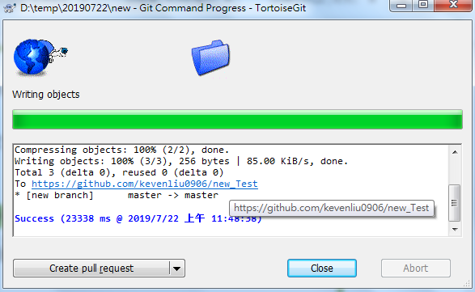

1. Reference: <http://monkeycoding.com/?p=806>

**<複製GitHub資料到本地端>**

使用Clone(複製)將Github數據庫資料複製到本地端數據庫。

1. 建立一個名稱為 “new” 的新資料夾。
2. 對這個 "new” 資料夾按右鍵，點擊 “Git Clone” 。

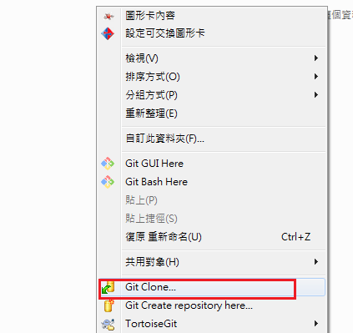

1. 選擇GitHub哪個數據庫，以及Clone到甚麼地方，我們這邊選擇GitHub上的 “new_test” 數據庫，複製專案到本機端的 “new” 資料夾內。

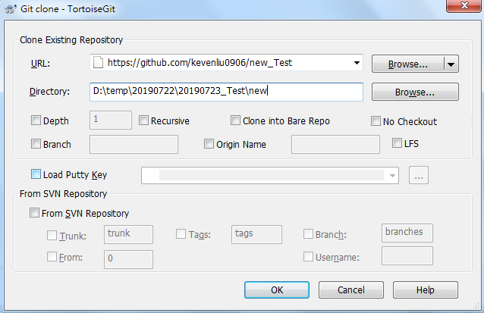

1. 要是Clone成功，應可在new資料夾裡看到和new_test相同的資料。
2. Reference:
3. <http://monkeycoding.com/?p=806>
4. <https://backlog.com/git-tutorial/tw/intro/intro3_2.html>

**<資料同步>**

當我們在本機端工作一段落，想更新內容在GitHub上，同樣使用Push:

1. 對new資料夾內的test.txt內容更改，儲存後可看到此檔案從綠色勾勾變成紅色驚嘆號。

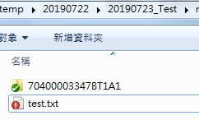

1. 對這個txt檔按右鍵，點擊Git Commit->”master”，這時會出現提交對話框，同樣留下message內容並提交，提交成功後應可看到檔案又變回綠色勾勾。

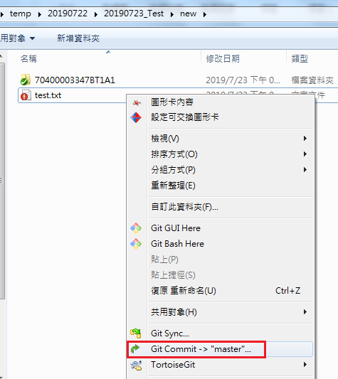

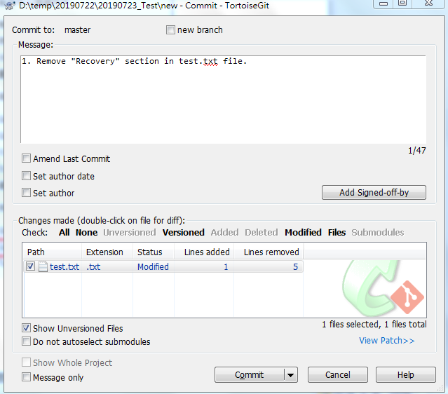

1. 進行Push後將本地端資料更新到GitHub上，Push成功後應可看到new_Test的內容更新成和本地端相同。
2. Reference: <http://monkeycoding.com/?p=806>

**<Pull GitHub資料到本地端>**

有時有其他開發者對GitHub資料更新，使用Pull將GitHub最新的資料對本地端進行更新。

1. 對 "new" 資料夾按右鍵，按下TortoiseGit->Pull。

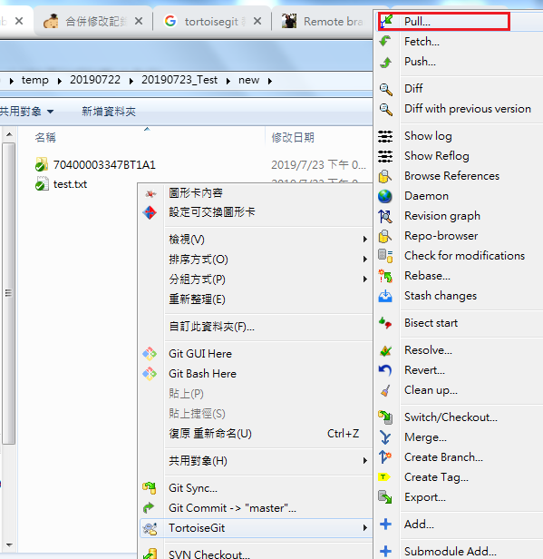

1. 在URL欄輸入GitHub的 ”new_Test” 數據庫，Pull成功後，應可看到本地端資料和GitHub上的資料相同。

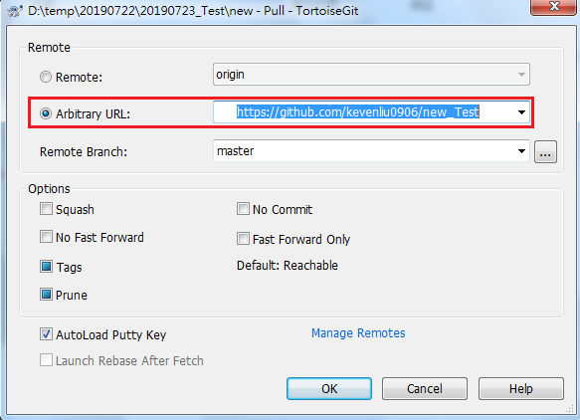

1. Reference: <http://monkeycoding.com/?p=806>

**<還原GitHub到某個舊版本>**

如果我們修改了專案後發現程式碼整個壞掉卻找不出原因，想要直接還原之前commit的版本。

1. 點選Switch/Checkout
2. 在資料夾右鍵點選 TortoiseGit->Switch/Checkout

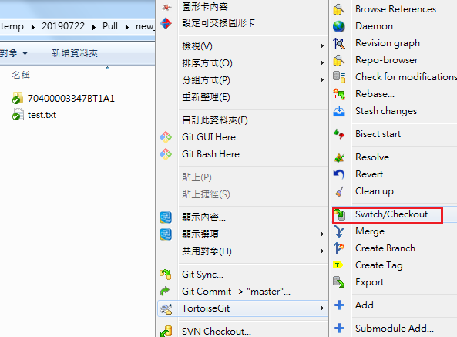

1. 點選commit，然後選右邊的圖示，會帶出如同show log出現的畫面，然後點選想要還原的commit版本後，就會帶出如以下的一連串字元。

<注意>: Option部分，Create New Branch勾選決定是否需要產生新的分支(Branch)，如果確定要還原到之前的版本，可是又沒有產生新的分支的情形下，那你選擇的commit版本之後的所有資料都會被刪除(整個回朔到先前的版本)，這點務必注意。

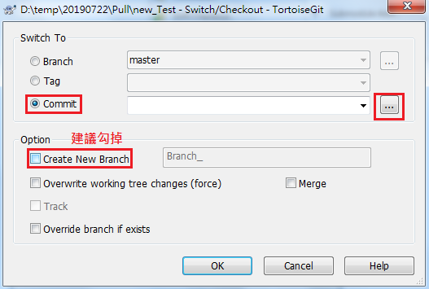

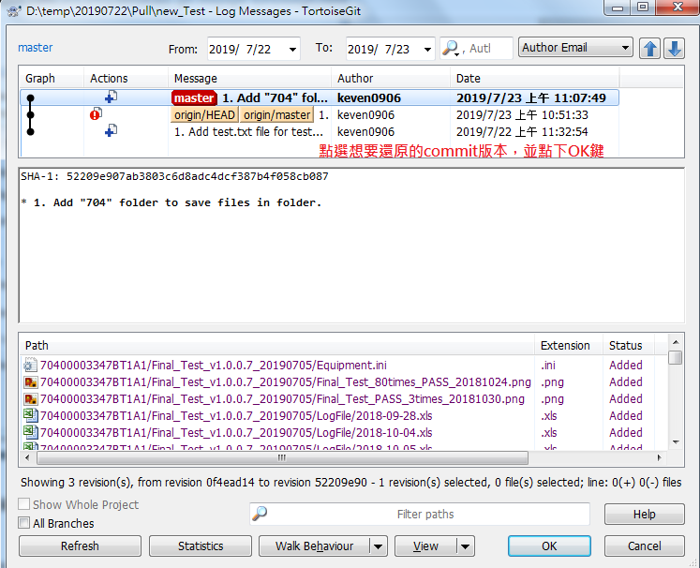

1. Reference:

<http://shaocian.blogspot.com/2013/01/windows-git-msysgit-tortoisegit.html>

需要將Tortoise的資料還原到某個舊版本，例如V2版本還原到V1版本。

1. 強制還原:
2. 如果使用這種方式還原到V1，將丟失V1到V2之間所有的提交及日誌。
3. 方式如下:

<1>. 顯示日誌。

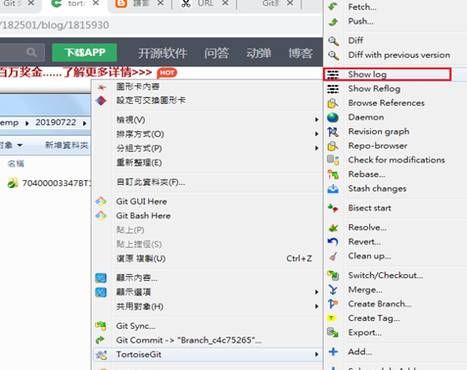

<2>. 重置版本，並且使用硬重置，否則重置後，還會有未提交的文件。

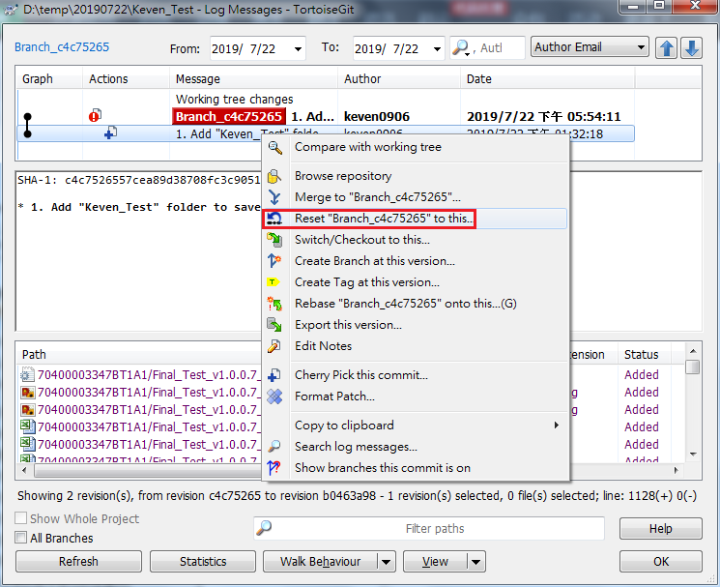

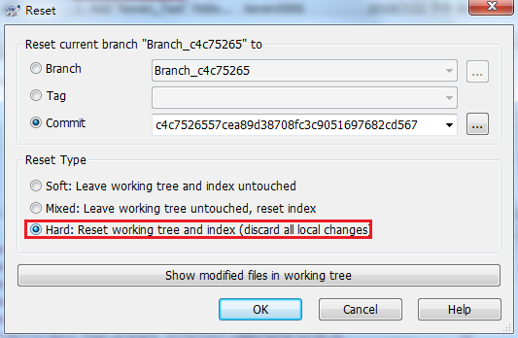

<3>. 需要強制提交。

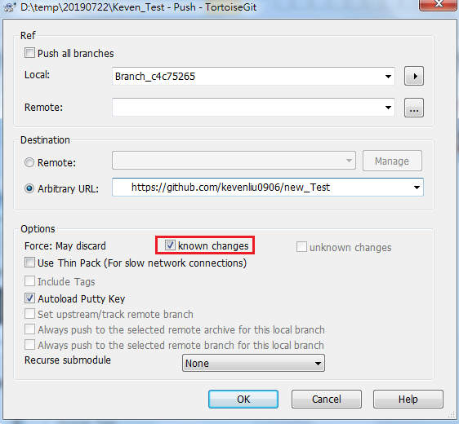

1. Reference: <https://my.oschina.net/u/182501/blog/1815930>
2. 溫和還原:
3. 為保留V1~V2的提交和歷史紀錄，可以使用該方法。
4. 方式如下:

<1>. 導出還原版本(V1)

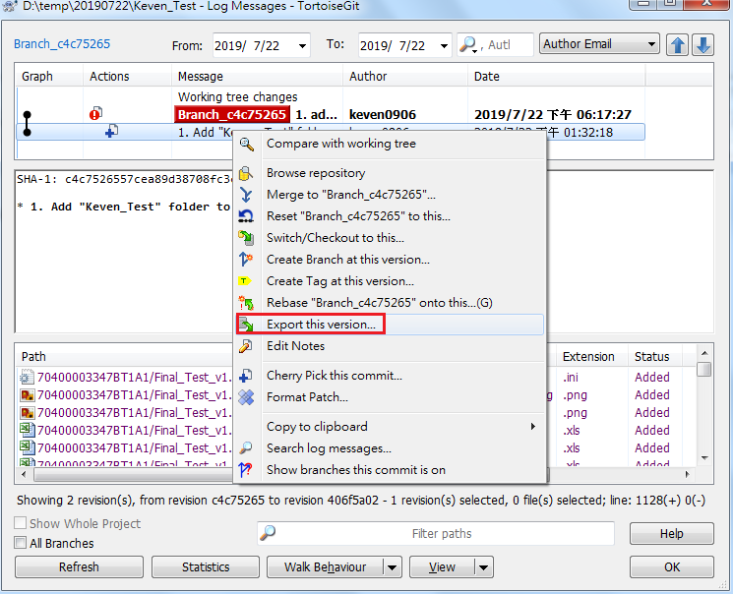

<2>. 提交還原版本(V1): 將導出的版本作為新版本V3提交。

1. Reference: <https://my.oschina.net/u/182501/blog/1815930>

<刪除分支(delete branch)>

1. Reference:
2. <http://joelabrahamsson.com/remote-branches-with-tortoisegit/#deleting-the-local-branch>